Proiectul didactic al lecției
Disciplina: Matematică
Clasa: a VI-a
Unitatea de conținut: Numere raționale. Operații cu numere raționale
Numărul lecției în unitatea de conținut (conform proiectării didactice de lungă durată): 13/32
Subiectul lecției: Puterea unui număr rațional cu exponent număr natural
Durata lecției: 45 minute
Unități de competență:
3.1. Identificarea, scrierea în diverse forme și citirea numerelor raționale în contexte variate.
3.2. Recunoașterea și aplicarea terminologiei și a notațiilor aferente noțiunii de număr rațional, de mulțime în contexte variate, inclusiv în comunicare.
3.3. Clasificarea, compararea, ordonarea, reprezentarea pe axă și rotunjirea numerelor raționale
3.4. Aplicarea proprietăților studiate ale operațiilor cu numere raționale, în efectuarea de calcule în situații reale și/sau modelate
3.6. Elaborarea planului de idei privind rezolvarea problemelor în mulțimea numerelor raționale și rezolvarea problemei în conformitate cu planul elaborat.
3.7. Transpunerea unei situații reale și/sau modelate în limbaj matematic, rezolvarea problemei obținute, utilizând numere raționale, mulțimi, operații cu mulțimi, și interpretarea rezultatelor obținute.
3.9. Justificarea și argumentarea rezultatelor obținute în calcule cu numere raționale în diverse contexte.
3.10. Investigarea valorii de adevăr (adevăr/fals) a unei afirmații simple prin prezentarea unor exemple sau contraexemple.
Obiectivele lecției: La finele lecției, elevii vor fi capabili:
O.1. – să recunoască și să aplice terminologia și notațiile aferente noțiunii de număr rațional în contexte variate;
O.2. – să aplice proprietățile studiate ale înmulțirii cu numere raționale, în efectuarea de calcule în diverse situații reale și/sau modelate;
O.3. – să efectueze calcule în care sunt puteri cu numere raţionale;
O.4. – să manifeste independenţă în gândire şi acţiune privind aplicarea în rezolvări cu înmulțirea numerelor raționale
O.5. –să manifeste abilități de cooperare și colaborare în grup.
Tipul lecției: lecție de formare a capacităților de dobândire a cunoștințelor
Tehnologii didactice:
- Forme:
- frontală;
- în grup;
- individual.
- Metode:
- metoda exercițiului;
- analogia;
- lucru cu manualul
- metoda jocului didactic.
- Mijloace de învățământ:
- I. Achiri, A. Braicov, O. Șpuntenco. Matematică. Manual. Clasa a VI-a. Ed. Prut Internațional. Chișinău, 2020;
- Prezentare PPT-video;
- Computerul;
- Proiectorul sau tabla interactivă;
- Fișa cu exerciții.
Platforme educaționale:
- https://educatieinteractiva.md/millionar/13086;
- https://www.youtube.com/watch?v=JjGqg9zkU2w&ab_channel=UnderstandMath ;
- https://www.youtube.com/watch?v=wDlZDpHhnTE&ab_channel=Educa%C8%9BieOnlineRO ;
Evaluarea: formativă, evaluare orală și în scris, reciprocă; produse: problemă rezolvată, răspuns oral, exercițiu rezolvat.

Scenariul lecției
Etapele activității didactice | Obiective | Demers actional al lecției | Timp  (în min) | Tehnologia realizării  (Metodă/Formă de activitate/Resurse)
Evocare | O.1. | - Notarea elevilor absenţi.  - Elevii împreună cu profesorul verifică tema pentru acasă, aceştia spun ce rezultate au obţinut şi în cazul unor neclarități profesorul explică rezolvarea corectă.  - Se propune jocul: https://educatieinteractiva.md/millionar/13086 , pentru a verifica însușirea subiectului precedent.  - Se anunță subiectul lecţiei de astăzi: ”Puterea unui număr rațional cu exponent număr natural”  - Se enunţă obiectivele operaţionale ale lecţiei. | 5  2 | Joc didactic/ individual
Realizarea sensului | O.1.  O.4.  O.5. | - Se propune elevilor să vizioneze situația-problemă din acest video: https://www.youtube.com/watch?v=JjGqg9zkU2w&ab_channel=UnderstandMath (0:12-1:02)  - Apoi se propun puterile speciale. Puteți utiliza acest video: https://www.youtube.com/watch?v=wDlZDpHhnTE&ab_channel=Educa%C8%9BieOnlineRO (0:45-4:00). Se face analogie și cu mulțimea numerelor întregi.  - Se propune oral următoarea sarcină:  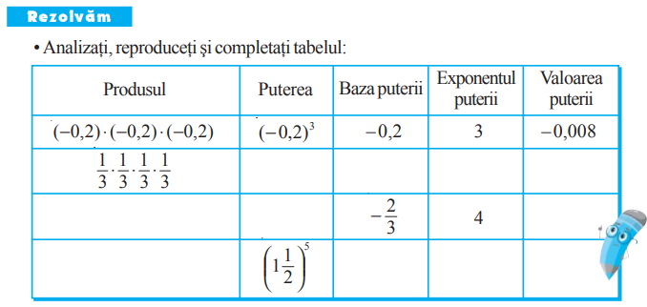 | 7  5 | Prezentare PPT-video  Analogia  Lucru cu manualul/ oral
Reflecţie | O.1.  O.2.  O.3.  O.4.  O.5. | - Se rezolvă la tablă următoarele exerciții:  - Calculați:  a) ${\left(\frac{4}{5}\right)}^{2}$; b)${\frac{\left(-3\right)}{8}}^{2}$; c)$) \frac{7}{{\left(-19\right)}^{3}};$ d)${\left(\frac{-11}{10}\right)}^{2}$; e)${\left(-\frac{1}{2}\right)}^{5}$; f)${\left(\frac{1}{-3}\right)}^{4}$; g) ${\left(\frac{-1}{6}\right)}^{3}$; h)${\left(-1,1\right)}^{2}$; i) ${\left(-1,1\right)}^{3}$; j)${\left(-1,1\right)}^{4};$k) ${\left[-0,(3)\right]}^{5}$; l) ${\left[-0,1(6)\right]}^{3}$; m)${\left(-2\frac{1}{2}\right)}^{3}$;  - Copiați și completați: a) ${\left(-\frac{2}{3}\right)}^{…}=\frac{16}{81}$ ; b) ${\left(-\frac{1}{2}\right)}^{…}=-\frac{1}{128}$ ; c) ${\left(\frac{1}{-10}\right)}^{…}=0,0001$ ; d) ${\left(-\frac{1}{4}\right)}^{…}=\frac{1}{256}$ ; e) $1,25∙{10}^{2}=…$ ; f) $-0,738∙{10}^{3}=…$ ; g) $-0,05∙…=-5$ ; h) $0,02=2∙{\left(\frac{1}{10}\right)}^{…}$ ; i) $-0,003=3∙{\left(-\frac{1}{10}\right)}^{…}$ .  ● Pentru lucru în grup se propune jocul: „Șerpi și scări”, primele trei grupuri care vor rezolva corect vor fi notați (Anexa 1). Puteți folosi ca joc sau ca fișă de lucru.  Bilanțul cantitativ:  - Ce am învățat astăzi?  - Completați spațiile libere:  1. $a^{0}=?$  2. $a^{1}=?$  3. $0^{n}=?$  4. $0^{0}=?$  Bilanțul calitativ:  - Se determină care obiective au fost realizate la lecție.  - Se formulează concluzii privind activitatea clasei de elevi în ansamblu și a unor elevi în particular.  Temă pentru acasă:  De învățat: tema 1.13 (Puterea unui număr rațional cu exponent număr natural), pag. 101-102 (manual);  De repetat: Puterea unui număr întreg cu exponent număr natural.  De rezolvat: ex. 48, 49, pag. 109 din manual. Suplimentar 50, pag. 109 din manual | 10  10  4  2 | metoda exercițiului  joc didactic/ în grup

Anexa 1
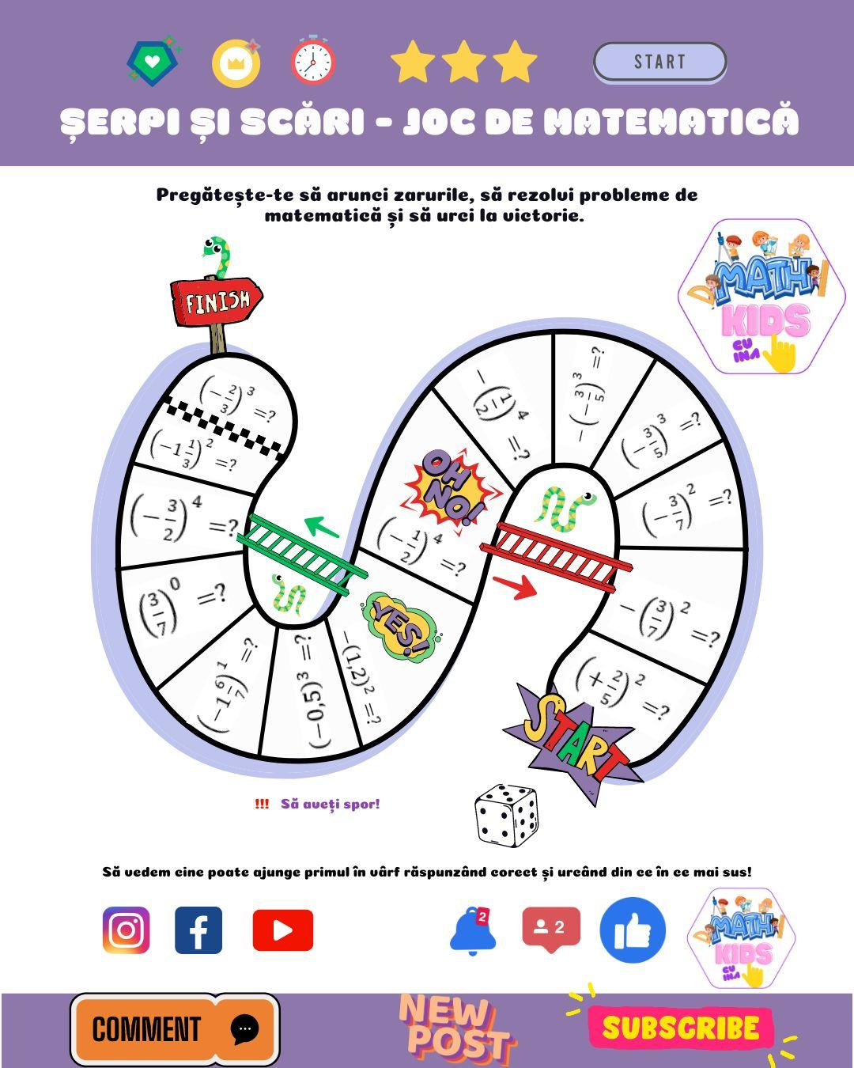

Fișă de lucru:
Calculați:

- ${\left(+\frac{2}{5}\right)}^{2}=?$

- $-{\left(\frac{3}{7}\right)}^{2}=?$

- ${\left(-\frac{3}{7}\right)}^{2}=?$

- ${\left(-\frac{3}{5}\right)}^{3}=?$

- ${-\left(-\frac{3}{5}\right)}^{3}=?$

- ${-\left(\frac{1}{2}\right)}^{4}=?$

- ${\left(-\frac{1}{2}\right)}^{4}=?$

- ${-\left(1,2\right)}^{2}=?$

- ${\left(-0,5\right)}^{3}=?$

- ${\left(-1\frac{6}{7}\right)}^{1}=?$

- ${\left(\frac{3}{7}\right)}^{0}=?$

- ${\left(-\frac{3}{2}\right)}^{4}=?$

- ${\left(-1\frac{1}{3}\right)}^{2}=?$

- ${\left(-\frac{2}{3}\right)}^{3}=?$

